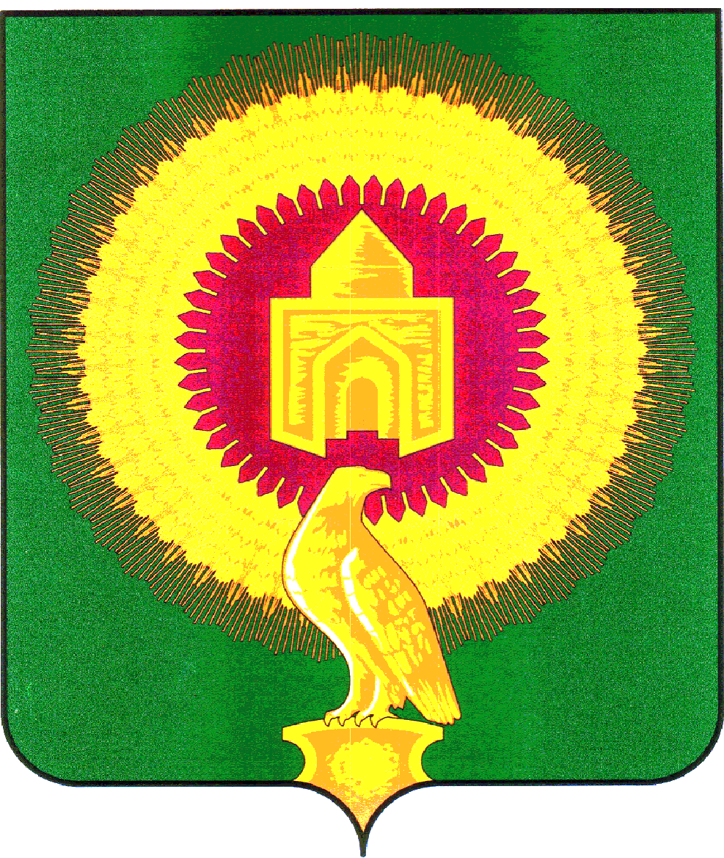

АДМИНИСТРАЦИЯ
ВАРНЕНСКОГО МУНИЦИПАЛЬНОГО РАЙОНА
ЧЕЛЯБИНСКОЙ ОБЛАСТИ

ПОСТАНОВЛЕНИЕ

От 24.07.2023 г. № 422
с.Варна
О внесении изменений в постановление
администрации Варненского
муниципального района Челябинской
области от 15.06.2022 г. №349

Администрация Варненского муниципального района Челябинской области ПОСТАНОВЛЯЕТ:
1.Внести в состав комиссии по противодействию коррупции в Варненском муниципальном районе Челябинской области, утвержденной постановлением администрации Варненского муниципального района Челябинской области от 15.06.2022 г. №349 «Об утверждении Положения о Комиссии по противодействию коррупции, состава комиссии в Варненском муниципальном районе Челябинской области», следующие изменения:
- включить в состав комиссии:
- Якупову Л.Н. – начальника управления по имущественной политике и координации деятельности в сфере государственных и муниципальных услуг администрации Варненского муниципального района Челябинской области;
2) исключить из состава комиссии Петрову Л.С.

2. Данное постановление вступает в силу с момента подписания.

3.Организацию выполнения настоящего постановления возложить на первого заместителя Главы Варненского муниципального района Челябинской области Парфёнова Е.А.

Глава
Варненского муниципального района
Челябинской области К.Ю.Моисеев

